Creare una Maschera di riepilogo con Access 2003

Introduzione:
In questo tutorial vedremo come seguire le spese annuali, mostrandovi come lavorare all'inserimento delle spese quotidiane sfruttando uno strumento particolarmente adeguato allo scopo: la Maschera.
Descrizione:
Avviate Access e create un database che salverete con il nome "Spese Annuali.mdb". Cliccando su "Crea una tabella in visualizzazione Struttura", create la tabella "Spese2002", in cui saranno riassunti i dati relativi alle spese che avete effettuato nell'anno 2002.
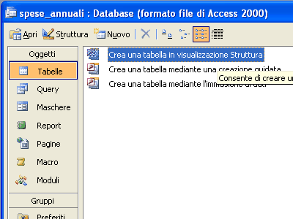
In modalità "Visualizzazione Struttura", inserite i campi come da figura, facendo attenzione a mantenere invariato il tipo di ciascun campo. Selezionate il campo TipoSpesa e nella scheda Generale selezionate "Si (duplicati ammessi)" nella riga Indicizzato. Impostate il campo Valore come illustrato.
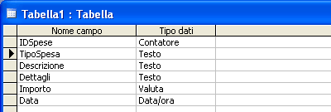
Chiudete la Tabella delle Spese del 2002 salvandola, quindi selezionate Maschere nella finestra degli Oggetti. Per aggiungere le spese variabili alla
Tabella principale è molto più comodo progettare una maschera che faciliti l'inserimento piuttosto che una query di selezione.
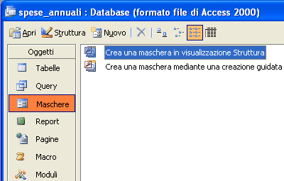
Ora cliccate due volte su "Crea una maschera mediante una creazione guidata", quindi scegliete la Tabella delle Spese2002 come origine e selezionate tutti i
campi meno quello del contatore. Cliccate su Avanti e fate le varie scelte di layout fino a completare la Maschera.
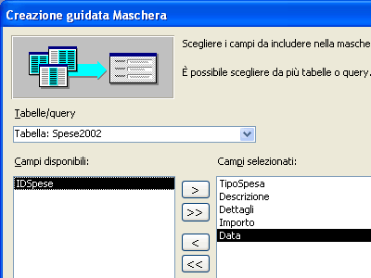
Al termine, aprite la maschera in "visualizzazione" Struttura cliccando sul pulsante con la squadra. Adesso sarà necessario modificare la natura di alcuni campi, variandola da semplice Casella di testo a Casella combinata, per inserire delle scelte obbligate.
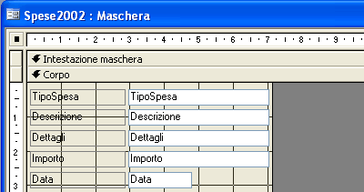
Selezionate la casella "TipoSpesa" e cliccateci sopra col destro. Dal menù scegliete "Cambia in" e poi cliccate su "Casella combinata". Fate la stessa cosa
anche per la casella "Descrizione". Noterete che a destra della casella apparirà un pulsante con una freccia.
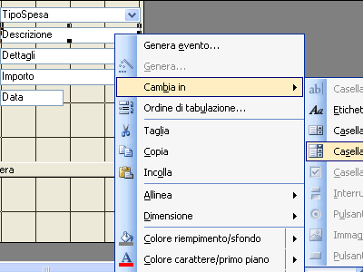
Cliccate di nuovo con il tasto destro sulla casella "TipoSpesa" e selezionate Proprietà. Evidenziate la scheda Dati e scegliete "Elenco valori" nella riga "Tipo origine riga", mentre nella riga "Origine riga" inserite le scelte possibili mettendole tra virgolette (") e separandole da (;).
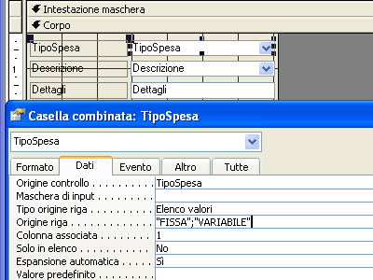
Ad esempio, poichè le spese sono di tipo fisso o variabile, in "Origine riga" dovrete inserire "Fissa";"VARIABILE". Fate lo stesso per la casella Descrizione, elencando tutti i tipi di spesa sia fissa che variabile ("MUTUO";"RATA";"ALIMENTI";"BOLLETTE";...).
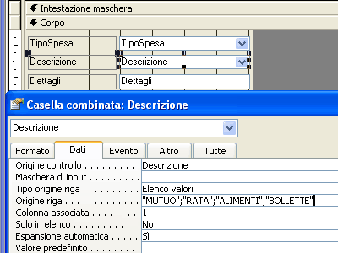
Chiudete la finestra delle Proprietà e visualizzate la maschera. Quando andrete a inserire un nuovo record di spesa, potrete scegliere se è FISSA o VARIABILE e, nella casella Dettagli, il tipo di spesa tra quelli a disposizione. Poi inserite anche l'importo e la data.
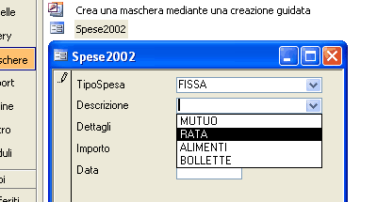
Ora potete inserire tutte le spese variabili ogni volta che si presentano. Per avere sotto controllo tutta la situazione delle uscite, fate riferimento al Report creato seguendo le indicazioni nei Suggerimenti. Notate come siano state aggiunte automaticamente anche le spese variabili.
